资料清单
（1）供应商法人营业执照；
（2）供应商法定代表人身份证明或法定代表人授权委托书，法定代表人及委托代理人的身份证复印件；（法定代表人和委托代理人需要签字或盖章）
（3）2024年度经会计师事务所或者审计机构审计的财务报告；或基本开户银行
出具的有效资信证明；
（4）近一年内任意一个月缴纳税收和社会保障资金的凭证；
（5）参加采购活动前三年内在经营活动中没有重大违法记录声明函；
（6）具有履行合同所需的设备和专业技术能力的承诺书；
（7）供应商对参加采购项目资料内容真实性负责的承诺函；
（8）信用查询记录；
*供应商可以参与一个标段或两个标段都参与。请注明参加的标段号。(后有各标段议价文件)
备注：
1.全部资料纸质版并加盖公章，扫描PDF版发到邮箱zbb65662712@163.com。
2.供应商应保证其提供资料的真实性、有效性，一经发现有提供虚假材料者，采购人有权取消其响应资格。

发送电子邮件详细方式
第一步：
根据上述资料清单，将纸质版加盖公章，扫描PDF版发到邮箱。
发送邮件：填写下列信息，粘贴至邮件正文处与邮件附件:(资料清单PDF）一起发送。
1.项目名称：
2.供应商名称：
3.法人或其委托代理人姓名：
4.联系电话：
5.邮箱：
6.参与标段：请注明参加的标段号
第二步：
邮箱地址：zbb65662712@163.com
邮件主题：xx采购项目-xx公司-法人或其委托代理人姓名-联系电话
邮件正文内容：填写好的信息粘贴至正文。
添加附件：上传 资料清单PDF 发送邮件。

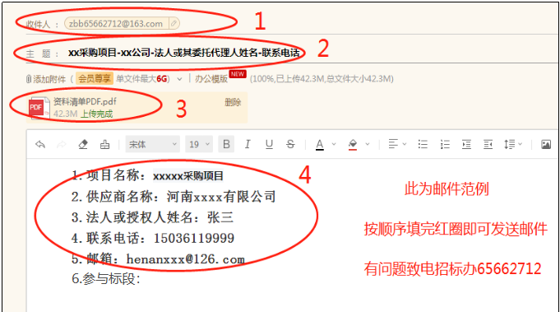

第三步：

注意：发送资料清单成功后，您会收到我办的自动回复邮件如下，这代表您已把资料发送到招标办邮箱。

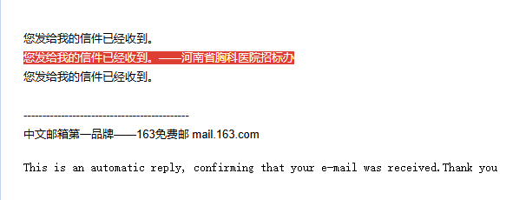

获取文件时间结束后，接下来请关注邮箱，招标办会把议价时间和地点发至供应商邮箱，请到现场参与议价。

三、信用记录查询方法
根据《财政部关于在政府采购活动中查询及使用信用记录有关问题的通知》（财库[2016]125号）的规定,提供失信被执行人、重大税收违法失信主体、政府采购严重违法失信行为信用记录查询（查询渠道:失信被执行人通过“中国执行信息公开网”网站查询，重大税收违法失信主体通过“信用中国”网站查询，政府采购严重违法失信行为通过“中国政府采购网”查询），信用信息查询的时间期限为议价公告发布之日后截止之日前。

查询、截图、打印、盖章，（三个网站缺一不可）：
1、http://zxgk.court.gov.cn/shixin/
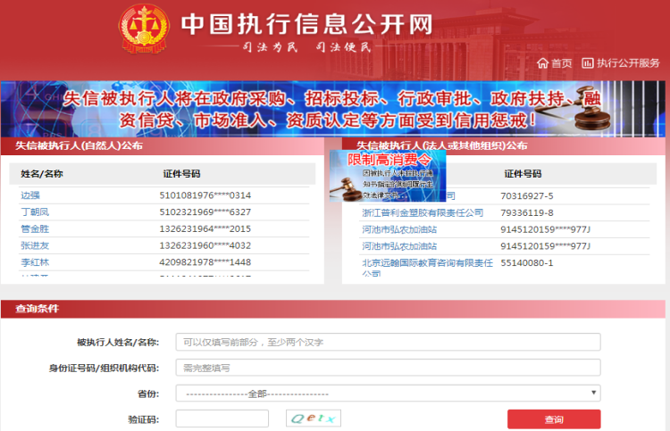
百度“信用中国”进入官网首页
↓
信用服务
↓
失信被执行人
↓
填写、查询
↓
截图，打印，加盖公章
2、https://www.creditchina.gov.cn/xinyongfuwu/zhongdashuishouweifaanjian/
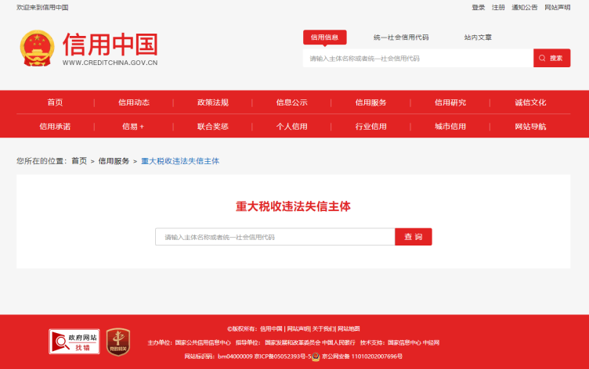
百度“信用中国”进入官网首页
↓
信用服务
↓
重大税收违法失信主体
↓
填写、查询
↓
截图，打印，加盖公章
3、http://www.ccgp.gov.cn/search/cr/
百度“中国政府采购网”
进入官网首页
↓
政府采购严重违法失信行为记录名单
↓
填写、查询
↓
截图，打印，加盖公章
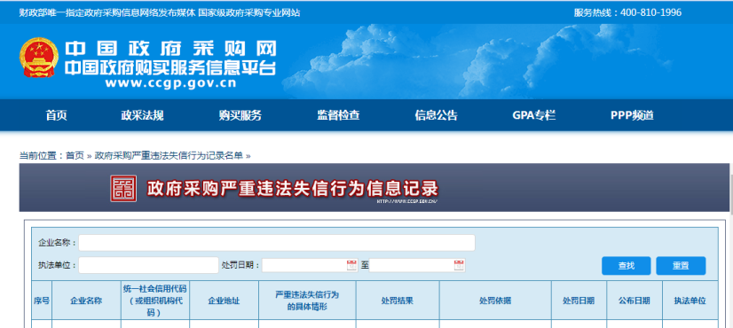

须知事项

1.公开议价当日请响应文件中的委托代理人本人到现场参与议价，非委托代理人不能替签字。
2.现场议价，请不要提前发送响应文件电子版到邮箱。

3.获取文件时间结束后，接下来请关注邮箱，招标办会把议价时间和地点发至供应商邮箱，请到现场参与议价。

